Ақан ауылының негізгі орта мектебінің
тәрбие жұмысы бойынша 2023-2024 оқу жылының бірінші жартыжылдық есебі
2023 -2024 оқу жылы Қазақстан Республикасы Білім және ғылым минстірінің 2021 жылғы 16 қыркүйектегі № 472 бұйрығы мен Қазақстан Республикасы Оқу-ағарту министрлігінің «Біртұтас тәрбие бағдарламасын» іске асыру бойынша Мемлекеттік құзырлы органдармен бірлескен 2023-2024 оқу жылына арналған КЕШЕНДІ ЖОСПАРЫ негізінде жасалған тәрбиенің жылдық жоспары жасалып, бекітілді.
Тәрбие жұмысының тақырыбы: Ұлттық рухы биік, адамгершілігі жоғары, салауатты өмір салтын ұстанатын, елінің өткенін құрмет тұтып, ертеңіне өз үлесін қосуды парызым деп білетін жан-жақты білімді, қабілетті, жаңашыл тұлға қалыптастыру.
«Біртұтас тәрбие бағдарламасының» мақсаты:
Жалпыадамзаттық және ұлттық құндылықтарды бойына сіңірген еңбекқор, адал, саналы, жасампаз азаматты тәрбиелеу.
Міндеттері:
- Ата-ананың өсиетін тыңдауға, отбасы татулығы мен берекесін қадірлеуге, перзенттік парызын өтеуге тәрбиелеу.
- Ұлттық мұраны қастерлеуге, қазақ тілін, мемлекеттік рәміздерді құрметтеуге, татулық, келісім, ынтымақ және ел бірлігін сақтауға, отаншылдық пен мемлекетшілдікке тәрбиелеу.
Жақсылыққа, игілікке бой түзеуге, абыройлы болуға, ар-ұждан, намыс, жауапкершілік, мейірімділік, қамқорлық пен әділдік қасиеттерін жоғары ұстауға баулу және құқықтық мәдениетін қалыптастыру.
- Денсаулықты қадірлеуге, салауатты өмір салтын ұстануға, ойдың тазалығын және эмоционалды тұрақтылыққа баулу.
- Табиғатқа, табиғи мұраға ұқыптылық пенқарауға және табиғи ресурстарды үнемді әрі тиімді қолдануға тәрбиелеу және еңбекқорлыққа баулу.
Күтілетін нәтиже:
- Ата-анасын сыйлайды, перзенттік парызын түсінеді, «қарашаңырақ», «жетіата», «тектілік» ұғымдарының маңызын бағалайды, отбасы татулығы мен берекесін қадірлейді.
- Отаншыл, мемлекетшіл, намысшыл, халқына адалқызмет етуді, мемлекет тәуелсіздігін және елі мен жерінің тұтастығын қорғауды борышым деп санайды және ұлттық мәдениетті құрметтейді, салт-дәстүрлерді біледі, оны сақтайды.
- Әрісіне, қадамына жауапкершілікпен қарайды, әдепті және мейірімді, сөзіне берік, ісіне адал, кішіге ізет, үлкенге құрмет көрсетеді, ар-ұятты жоғары бағалайды.
- Жан мен тән тазалығын сақтайды, дұрыс тамақтану мәдениетін түсінеді, эмоционалды жай-күйін басқарады.
- Тұратын үйін, ауласын, қаласын таза ұстайды, қоғамдық орынға және қоршаған ортаға ұқыптылықпен қарайды, табиғатқа жанашыр және туған жердің қайталанбас ерекшелігін және оның бірегей болмысын таниды және адал еңбекті жоғары бағалайды.
- Ұлттық құндылықтар: ҰЛТТЫҚ МҮДДЕ, АР-ҰЯТ, ТАЛАП.

2023-2024 оқу жылы тамыз айында ата-аналар жиналысы ұйымдастырылды. Оқу жылына байланысты барлық түсіндірме жұмыстары жүргізілді. Оқу жылының тәрбие жоспарын талқылау мақсатында сынып жетекшілер семинары ұйымдастырылды. «Біртұтас тәрбие бағдарламасы» жоспарланды. Жас мамандарға әдістемелік көмек көрсетілді. 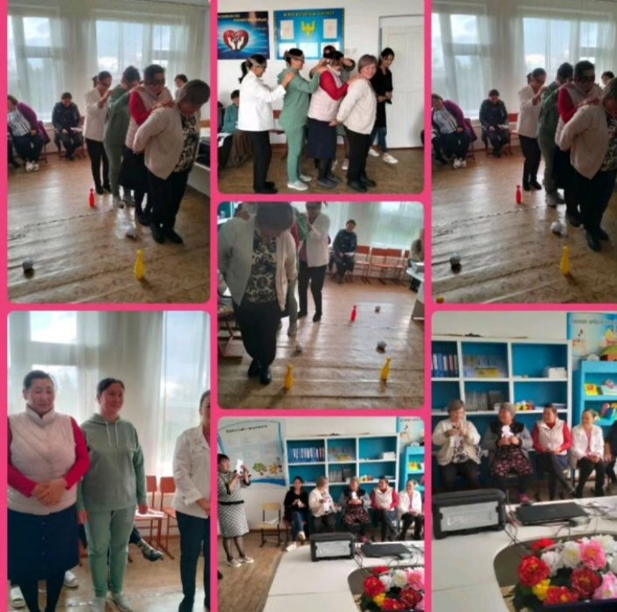ССон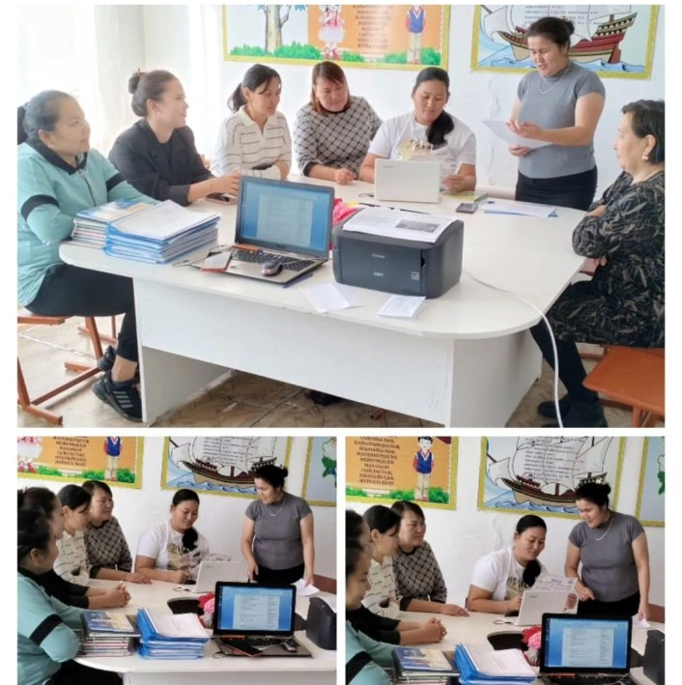
1 қыркүйек - білім күні «Мектеп – мейірім мекені» 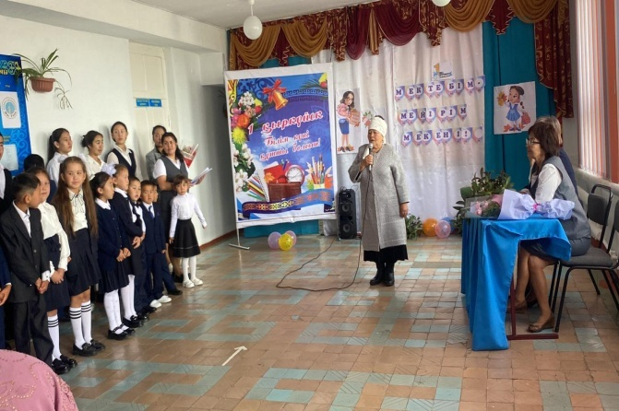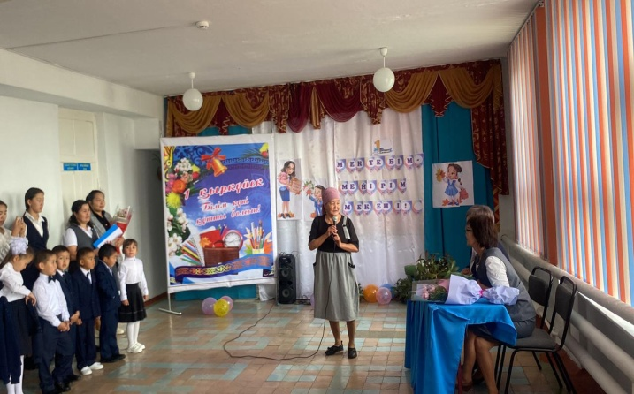
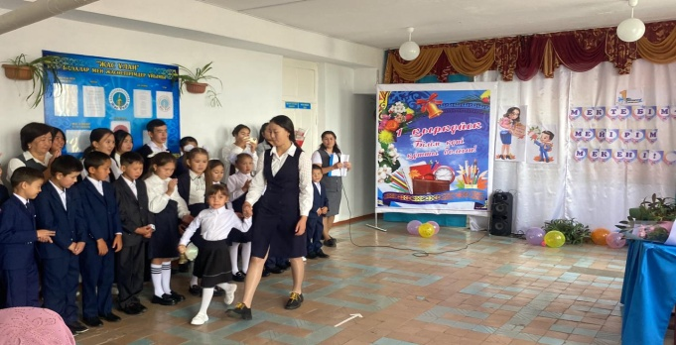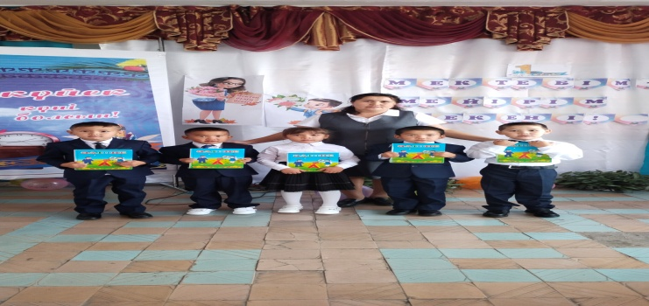
«Сәлем, жаңа оқу жылы» Талап: білуге, жаңаны тануға құштар болу
Ұлттық мүдде: ұлттық мәдениетті дәріптеу.Білім күнін осы тақырыпта сынып сағаттар мен салтанатты жиын өтті. Жаңа оқу жылында «Еркетай» шағын орталығының көпбалалы отбасылары мен бастауыш сынып оқушылары жыл бойы тегін тамақпен қамтылды. 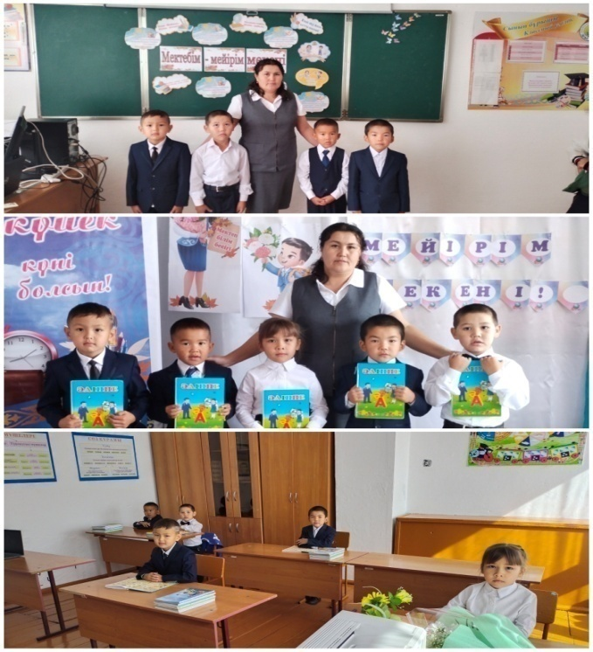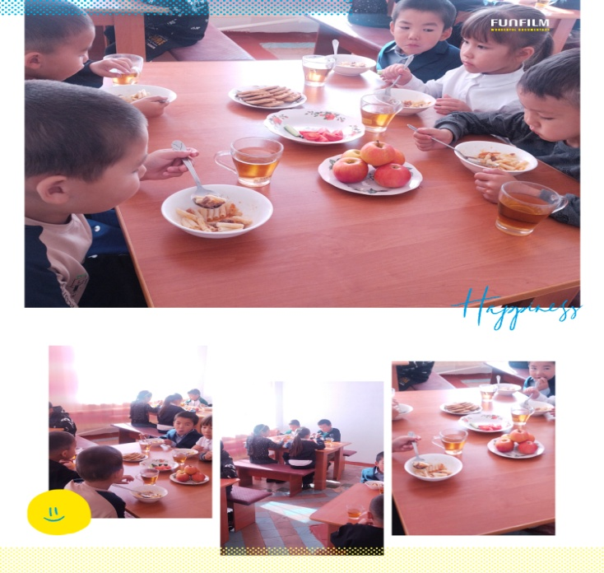
5-қыркүйектен бастап тіл мұғалімдері мен сынып жетекшілер өткізген іс –шаралар: «Тіл-өлшеусіз қазына» (А.Байтұрсынов туған күніне арналған «Тіл тазалығы»)
Ұлттық мүдде: салауатты өмір салтын ұстану
Талап: білуге, жаңаны тануға құштар болу. «Тіл- бабалар мұрасы»
(А.Байтұрсынов туған күніне арналған «Тіл тазалығы»)
Ұлттық мүдде: салауатты өмір салтын ұстану. Талап: білуге, жаңаны тануға құштар болу. «ТІЛІМ- ТҰМАРЫМ» айтыскер ақындарды таныстыру, дәріптеу, баулу. («Балалар кітапханасы» жобасы)
Талап: білуге, жаңаны тануға құштар болу.Күнделікті сабақты балалар таңғы жаттығумен бастайды .
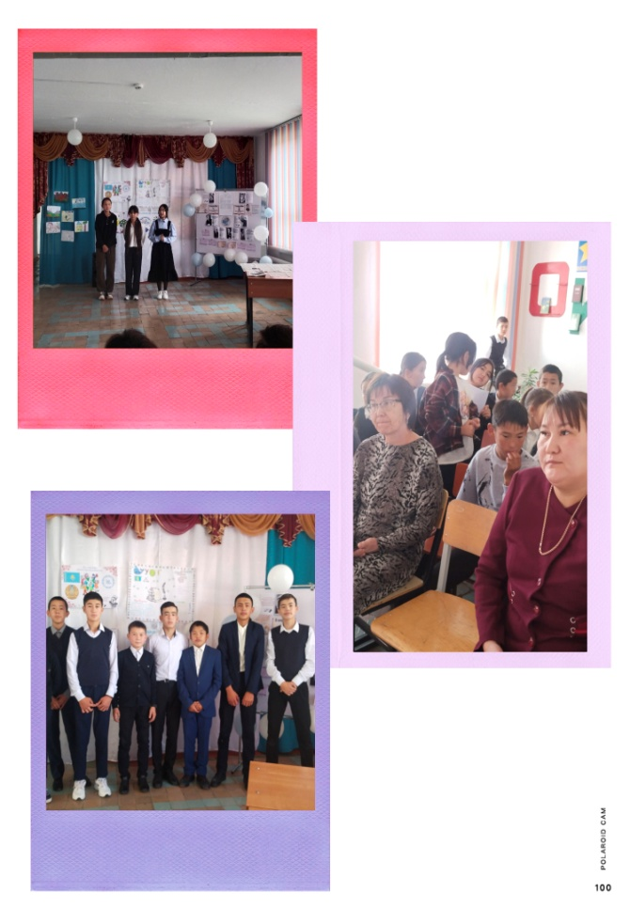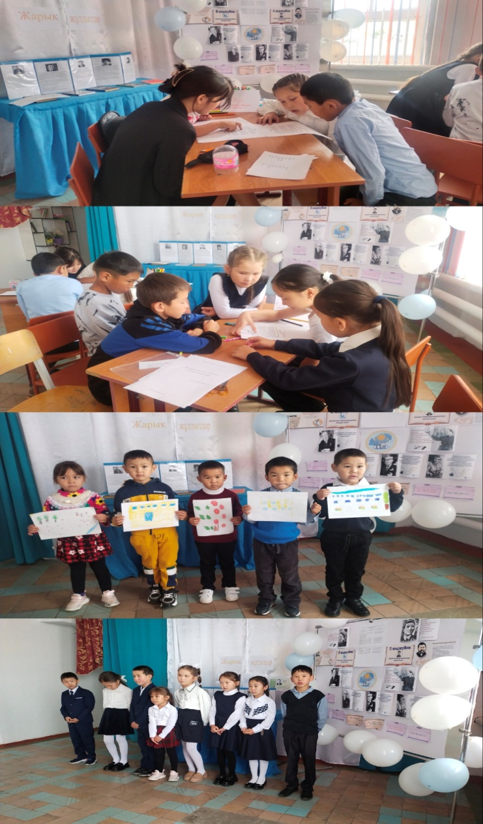
«Дене сергіту» челленджі Талап: физикалық белсенді болу.
Талап: салауатты өмір салтын ұстану. Ар-ұят: әдеп нормаларын ұстану. Мектеп алаңында денсаулық күнінде жаппай жаттығу жасау және бастауыш сыныптарда отбасымен үйде дене шынықтырумен айналысу челленджі өтті. Барлық бейне роликтер әлеуметтік желіге жарияланып отырды. 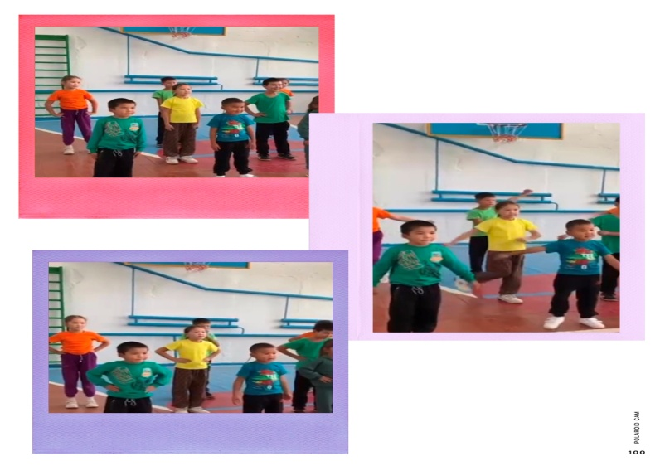
Ұлтты қ мүдде: Қазақстан мемлекеттілігін нығайтуға атсалысу.

Отбасы күніне арналған іс-шаралар. Ар-ұят: өзін отбасының, сыныптың, мектептің, қоғамның, Отанның бір мүшесі екенін сезіну. «Отбасылық дәстүрлер» сынып жетекшілер оқушылардың ата-анамен бірлесіп әректтену мақсатында осындай тәрбиелік мәні бар іс-шара өткізеді.
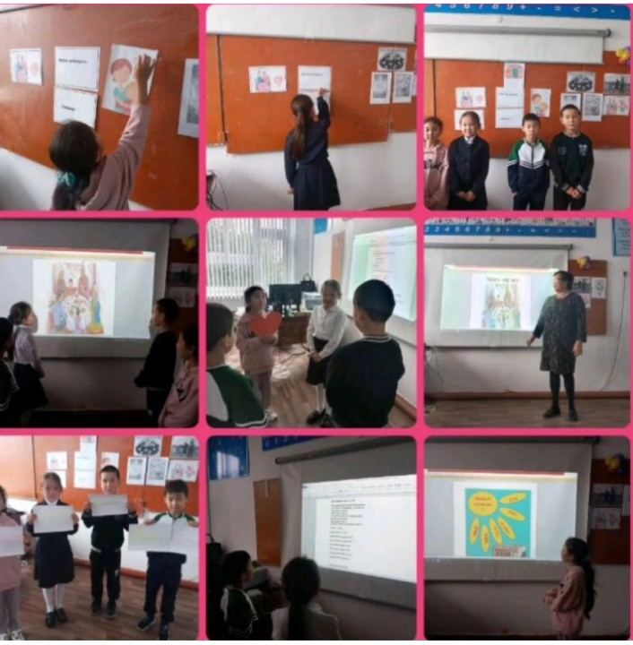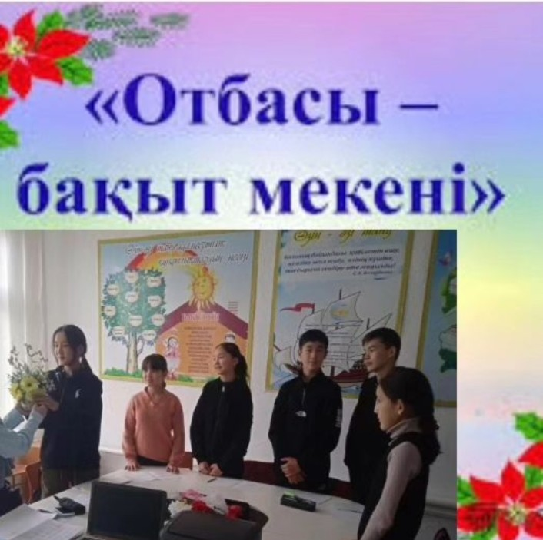
Арнайы мамандармен профилактикалық жұмыс (қыздар және ұлдар жиналысы).Алдын алу түсіндірме жұмыстары. Ар-ұят: әдеп нормаларын ұстану. Құқықбұзушылықтың алдын алу жолдары. «Зорлық -зомбылықсыз өмір».Ұлттық мүдде: Қазақстанның қауіпсіздігін қамтамасыз етуге дайын болу.Ар-ұят: халқына адал қызмет ету. Аудандық кәмелеттік жасқа толмаған жасөспірімдер инспекторының қатысуымен үнемі профилактика Кеңесінің отырыстары өткізіледі. Кеңесте тәртіп бұзған, немесе құқық бұзушылыққа жол берген оқушылардың жеке істері қарастырылады.
Құқық бұзушылықтың алдын алу жұмыстары жұргізіледі.Ата-аналармен профилактикалық әңгімелесулер өткізіледі. Толық емес отбасылардан шыққан оқушыларға үнемі бақылау жасалады.Сынып жетекшілер мектепшілік бақылауда тұрған оқушыларға тәлімгерлік көрсетеді. Олардың сабаққа қатысуын қадағалап, бос уақыттарын ұйымдастырады.
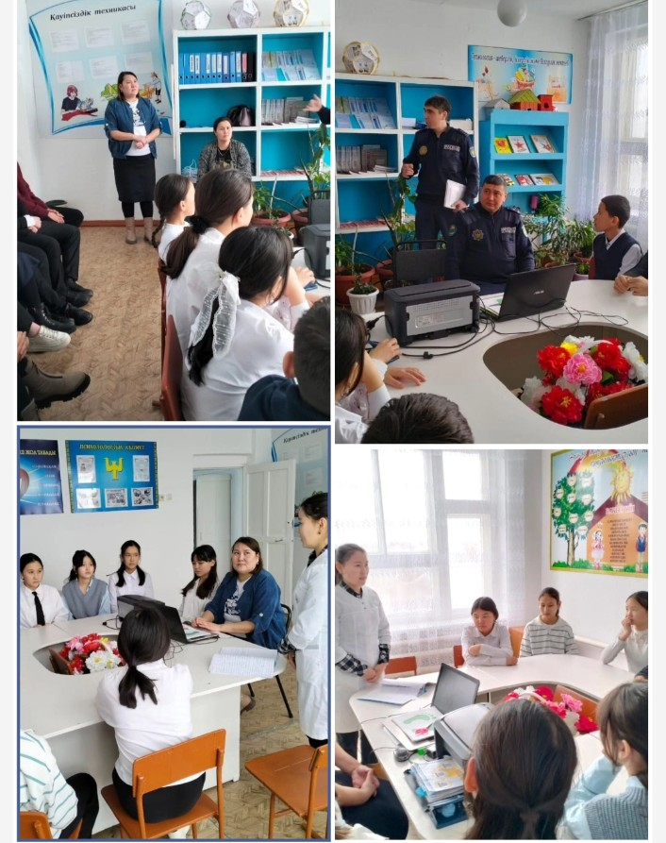
Ұстаздар күні
«Ұстазы жақсының,ұстамы жақсы» (Оқуға құштар мектеп жобасы) Ұлттық мүдде: қоғам мұддесі үшін қызмет ету.
Бейне құттықтау челлендж
і. 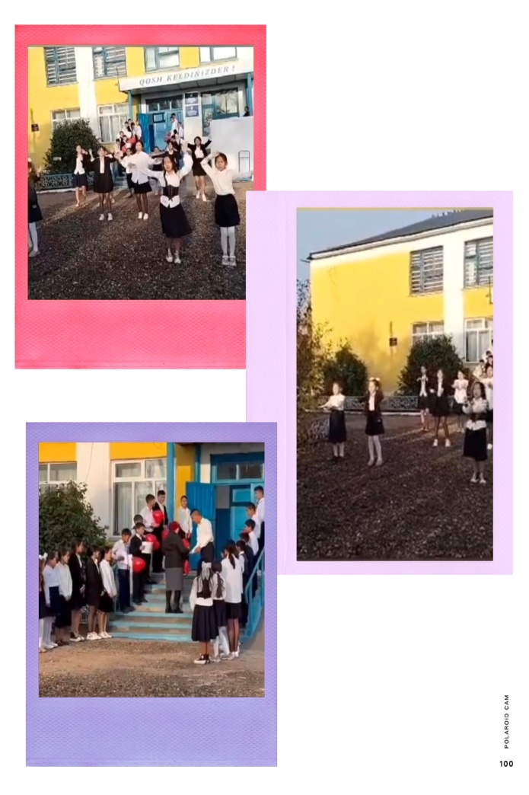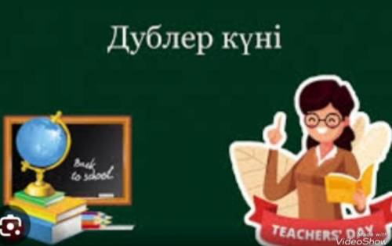

Дублер күні.
Уақытты басқару және өзін – өзі ұйымдастыру.Ар-ұят: адал еңбекті құрметтеуҰлттық мүдде: қоғам игілігі үшін қызмет ету Талап: дұрыс қарым-қатынас орната білу.

«Қарттырым-асыл қазынам»
(«Қарияға қол ұшын соз» жобасы еріктілер тобының жыл бойғы көмектесу жұмыстары) Талап: дұрыс қарым-қатынас орната білу. Ар-ұят: отбасының, өз ортасының абыройын асыру. «Қариясы бардың қазынасы бар» «Қарияға қол ұшын соз» жобасы. Ар-ұят: әдеп нормаларын ұстану
Ұлттық мүдде: ұлттық мәдениетті дәріптеу. Талап: дұрыс қарым-қатынас орната білу.
. 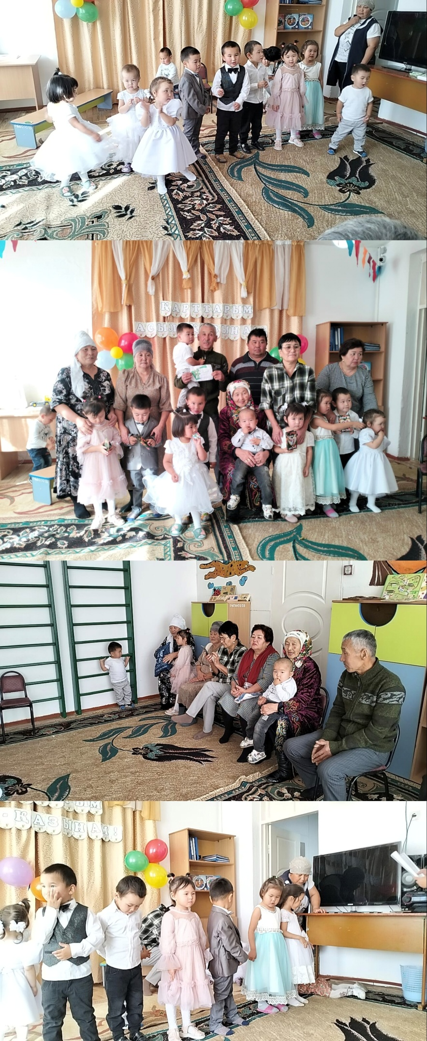
Республика күні «Көк тудың желбірегені» 25 – қазан Республика күні өтті. Талап: дұрыс қарым-қатынас орната білу. Ар-ұят: әдеп нормаларын ұстануҰлттық мүдде: Қазақстан мемлекеттілігін нығайтуға ат салысу. Талап: дұрыс қарым-қатынас орната білу.
16 қазан мектебімізде Республика күніне орай салтанатты жиынның ашылуы өтті.Республика күніне арналған Қол өнер көрмесі және кітаптар көрмесі ұйымдастырылды. «Гүлдене бер Қазақстан!» суреттер байқуы өтті. 25 – қазан барлық сыныптарда ашық сынып сағаттары өткізілді. «Еркетай» шағын орталығы «Менің Отаным-Қазақстан» атты ашық тәрбие сағатын тәрбиеші Жаныбекова А.С.өткізді.Қазақстан тарихы пәнінің мұғалімі Қазжанов М.Ш. «Менің елім-Қазақстан» тақырыбында 5-сынып оқушыларымен ашық сабақ өткізді. «Республика күні» атты 4-сынып оқушыларымен Жаукеова А.Қ. ашық сабақ өткізді.
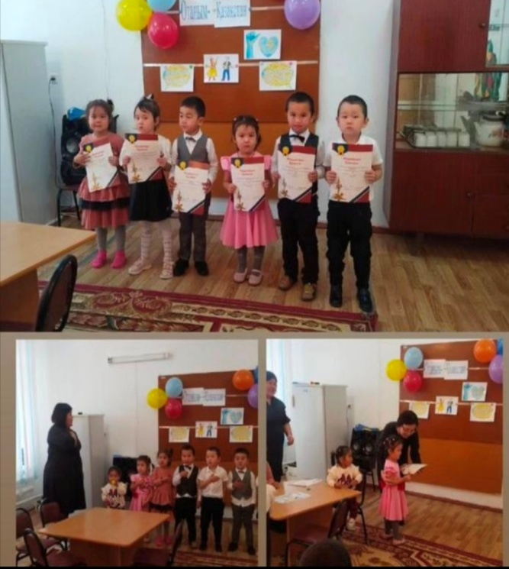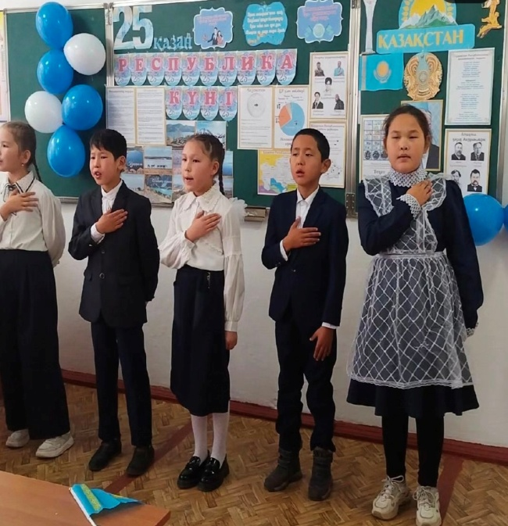
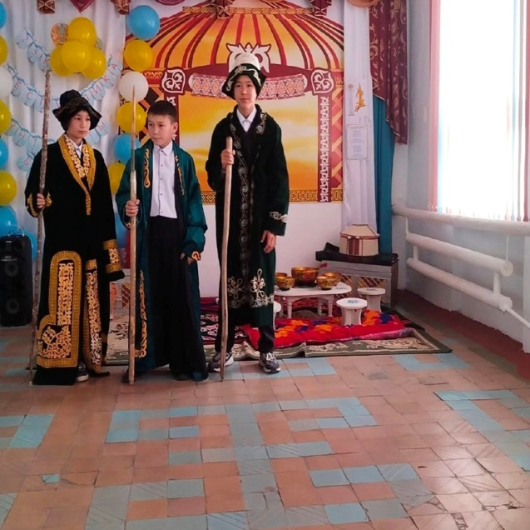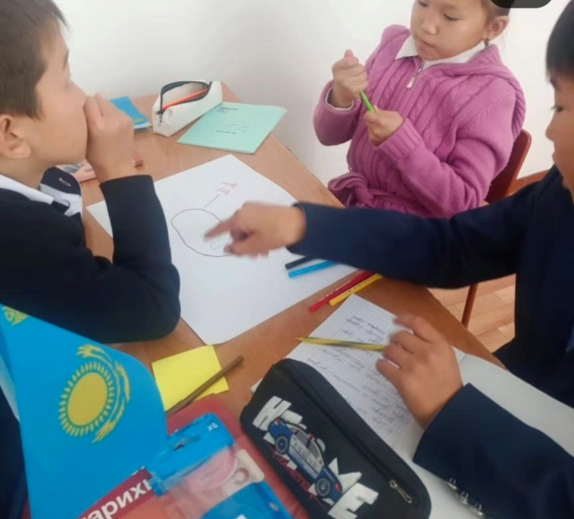

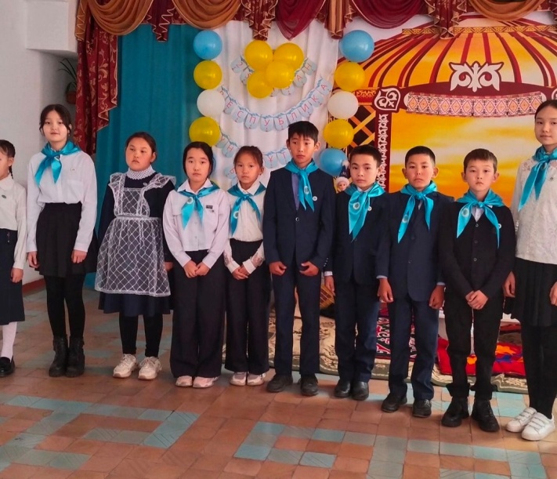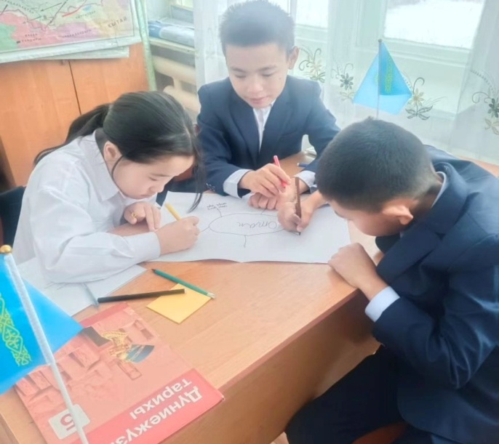
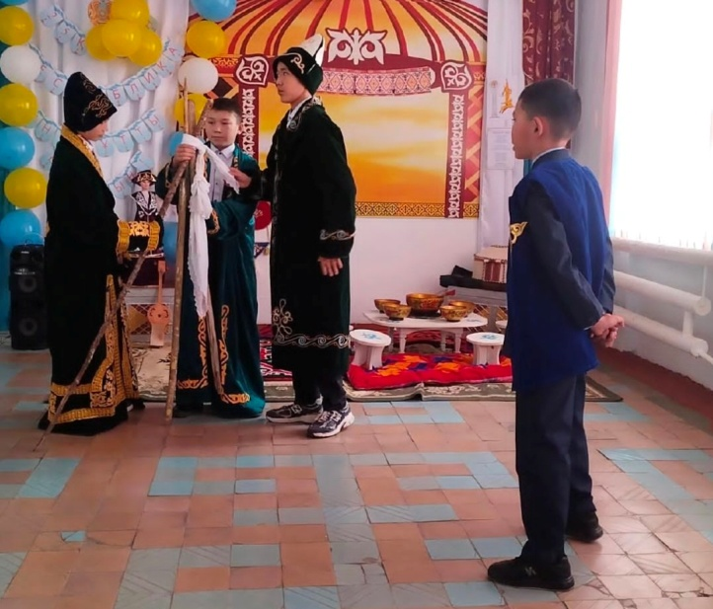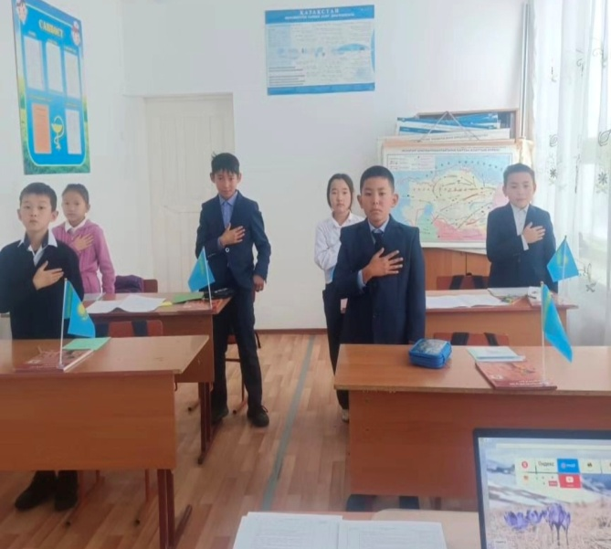

Мектебімізде «Оқуға құштар мектеп» жобасын іске асыру мақсатында күнделікті үлкен үзіліс уақытында барлық білім алушылар 20 минут кітап оқып, сынып ішінде бір-бірімен мазмұнымен бөлісіп, инстагарам, фейзбук парқшаларына жариалап отырады. Сонымен қатар, аталған жобаға қатысты басқа да іс-шаралар ұйымдастырылып отырады. Мектеп кітапханасында да жоспарға сәйкес жұмыстар атқарылады.
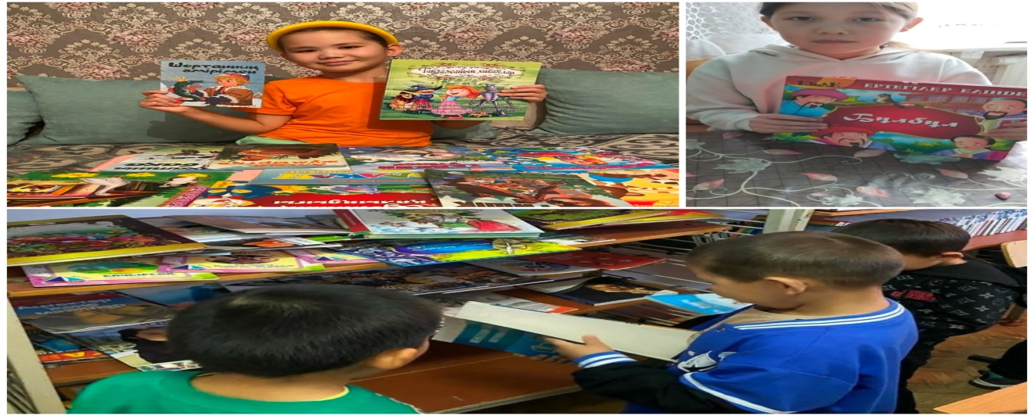
29-қаңтар мектебімізде жаңа жылдық шырша тойланды балаларға ауыл ағалары демеушілік жасап жаңа жылдық тәтті капиттер таратылды.Балалар өз өңерлерін ортаға салып,би,ән,көрністерін қойды.Сыныптар бірі мики маус киінсе,екіншісі сайқымазақ киімін ,ал кішкентай бүлдіршіндеріміз кішкентай ақша қар қыз бен аза ата киімдерімен көз тартты. Ал мұалімдер ұжымы ертгілер кейіпкерлерін сомдады.Шыршамыз қызықты да көңілді өтті.

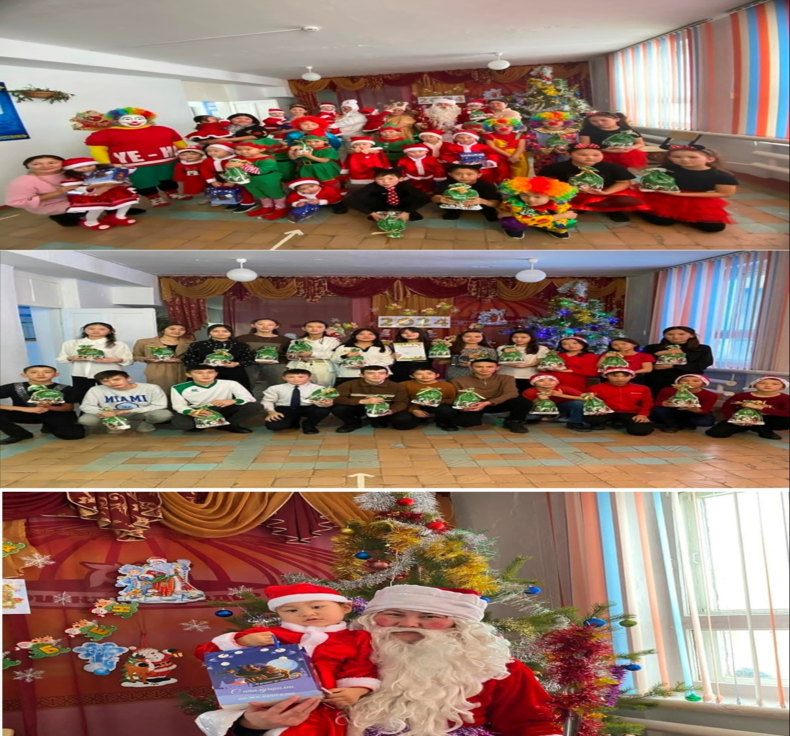

Қаңтар айында оқушылар қысқы демалыс бойынша оқушылардың бос уақытын тиімді ұйымдастыру мақсатында жоспары құрылып іс шаралар уақытылы ұйымдастырылды. Жауапты мұғалімдер оқушылардың уақытын тиімді ұйымдастыра білді.
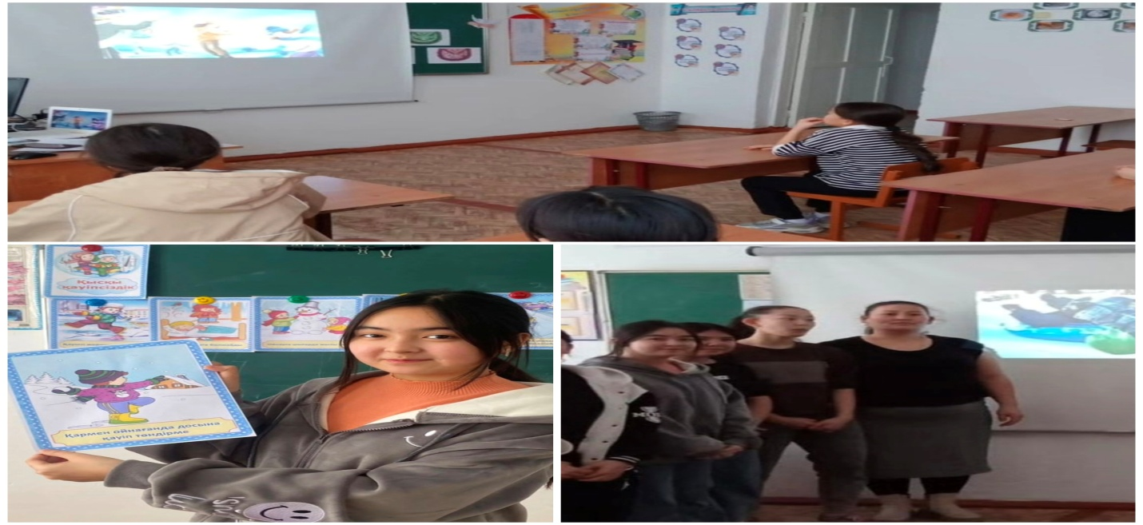

Ақпан айында Ауған соғысы, Таулы Карабах ұрысына қатысқандар жайлы мағлұмат беру; Ауған соғысы,Таулы Карабахардагерлерімен таныстыра отырып, оқушылардың білімін көтеру. «Өшпес ерлікке мәңгі тағзым!» атты ауған соғысының ардагерлерімен кездесу кешінің өтті.Ауған соғысының аяқталғанына 34 жыл толуына орай елге абыроймен оралған қаһарман жерлестерімізбен оқушыларымызға үkгі өнеге алатындай кеш өтт.

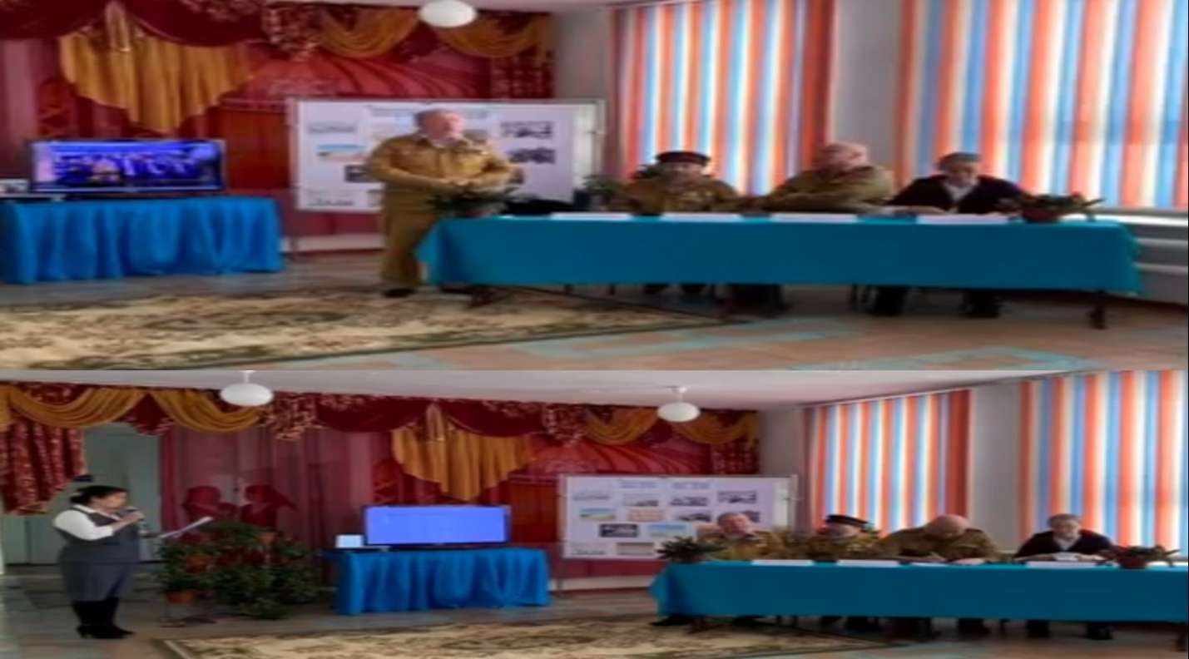

1-наурыз «Алғыс айту»күні бастауыш сынып оқушыларымыз ата-аналарына,туыстарына,бауырларна шексіз алғыстарын айтып видео жолдады. «Арайлы атамекен» челленджі дәрігерлер, медицина қызметкерлері,мұғалімдерге алғысын оқушылар видеомен жеткізді.

7-наурыз «Халықаралық аналар» мерекесіне орай мектебімізде «Дәстүрімнің Балқаймағы-әжелер» атты сайыс өтті .Сайысқа ауылымыздың құрметті,қадірлі асыл әжелеріміз Жаукен апа мен немересі Аяулым және Ұлмекен апа мен немерсі Нұрайым қатысты. Әжелеріміз өз өнерлерімен өңіріміздің тарихи шежіресімен бөлісті.Қазақтың ұлттық тағамын өз қолдарымен дайындап ,жасалу жолымен бөлісті.Әжелерімізге кеш соңында дендеріңізге саулық,жүз жасауларын тілеп, алғысымызды білдірдік.
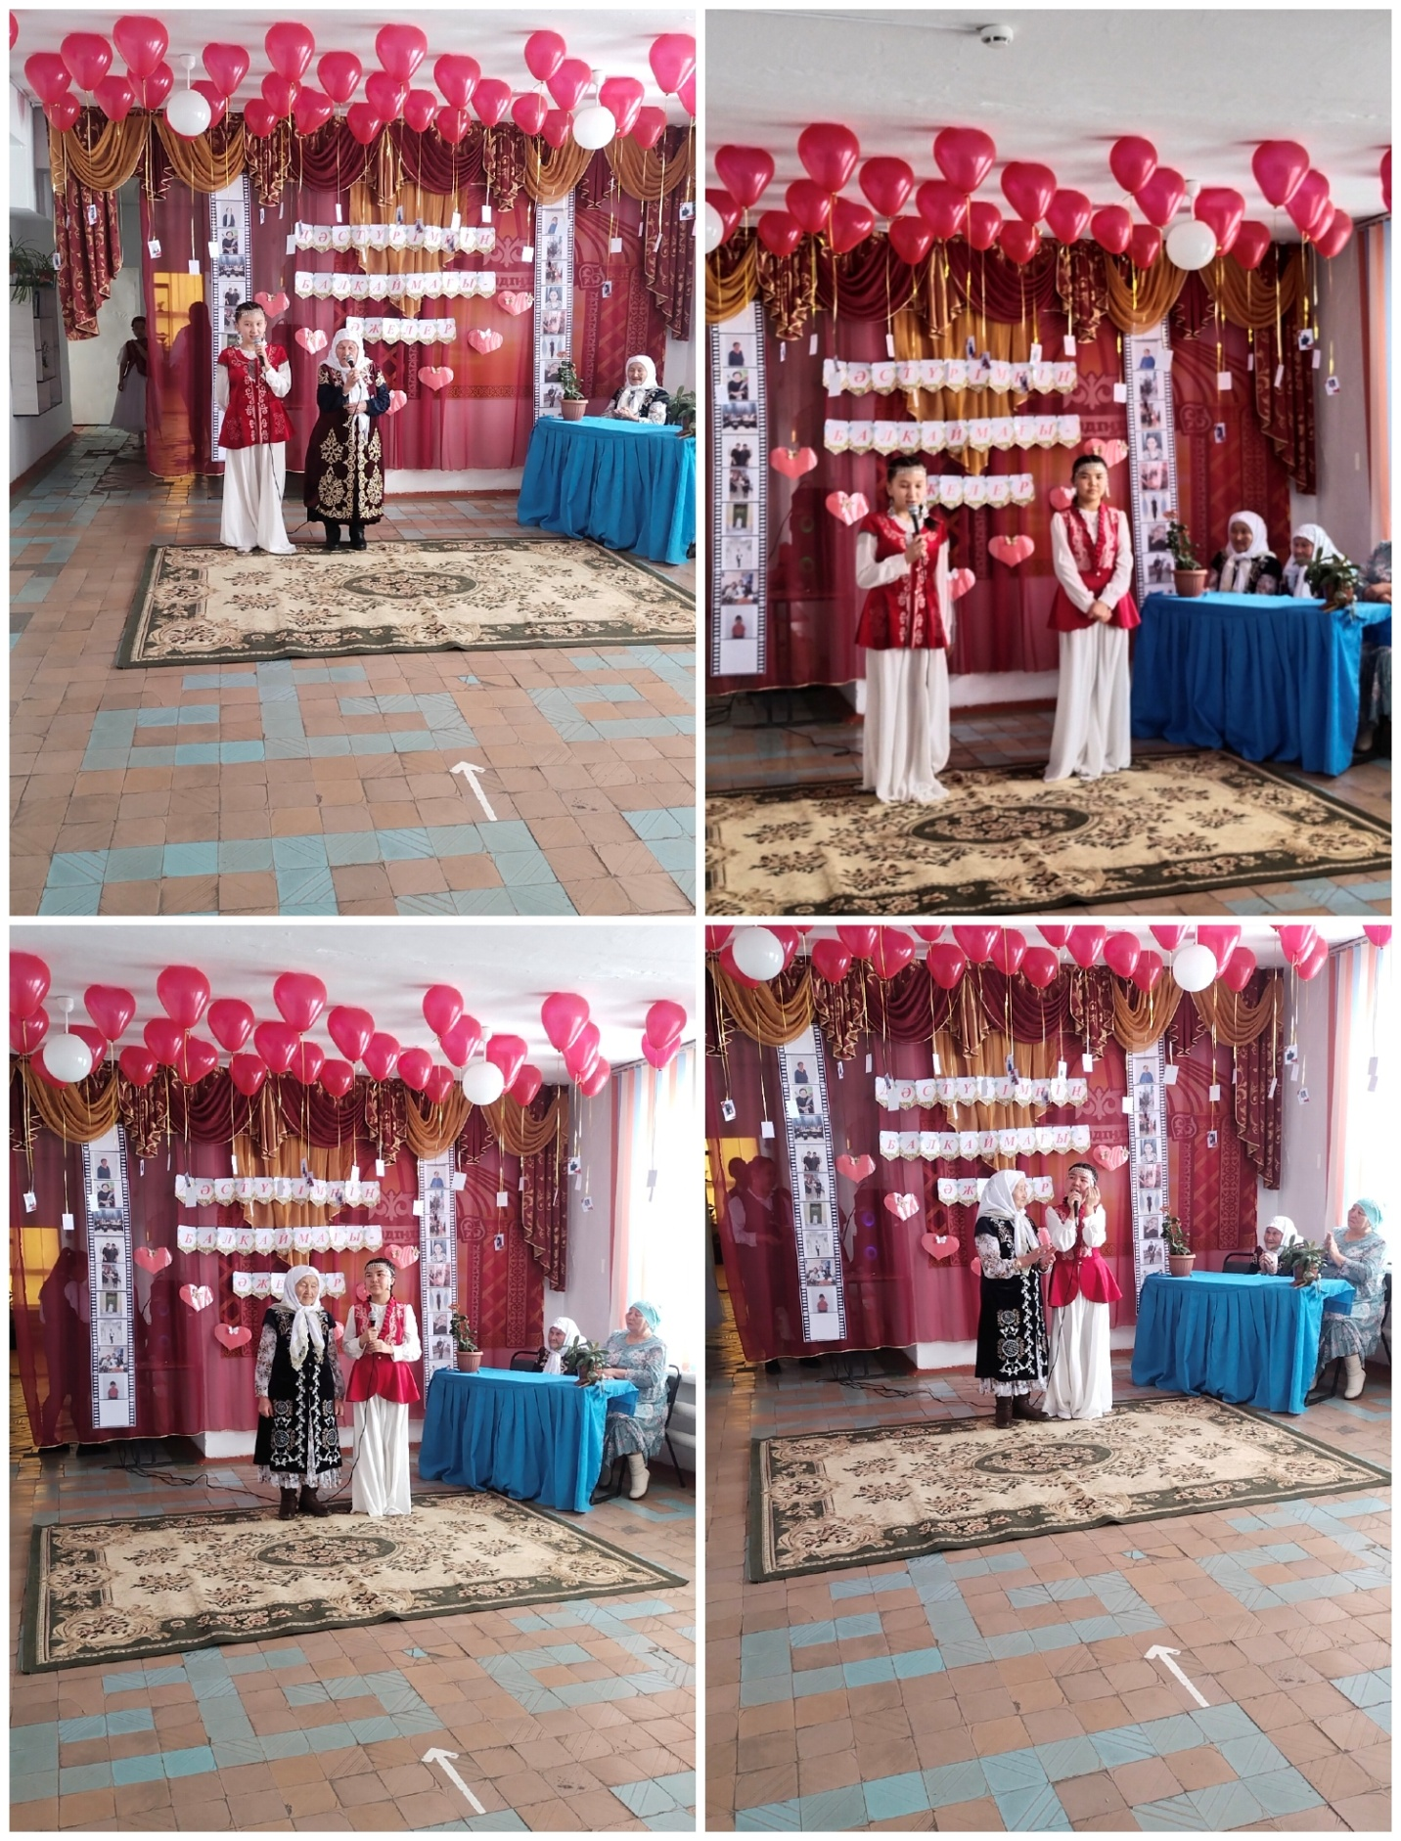

14 -21 наурыз аралығында «Наурызнама» жоспары бекітіліп мектеп оқушылармен жоспарға сай әр түрлі іс-шаралар өткіздік.
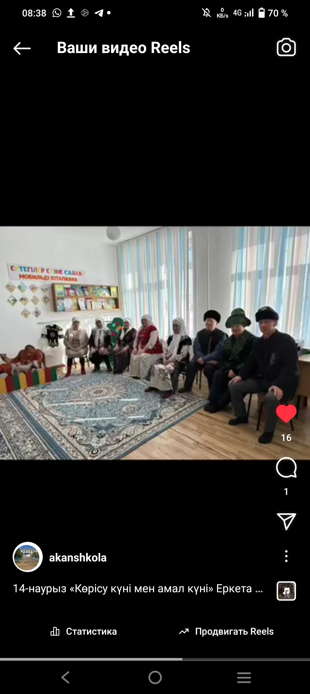
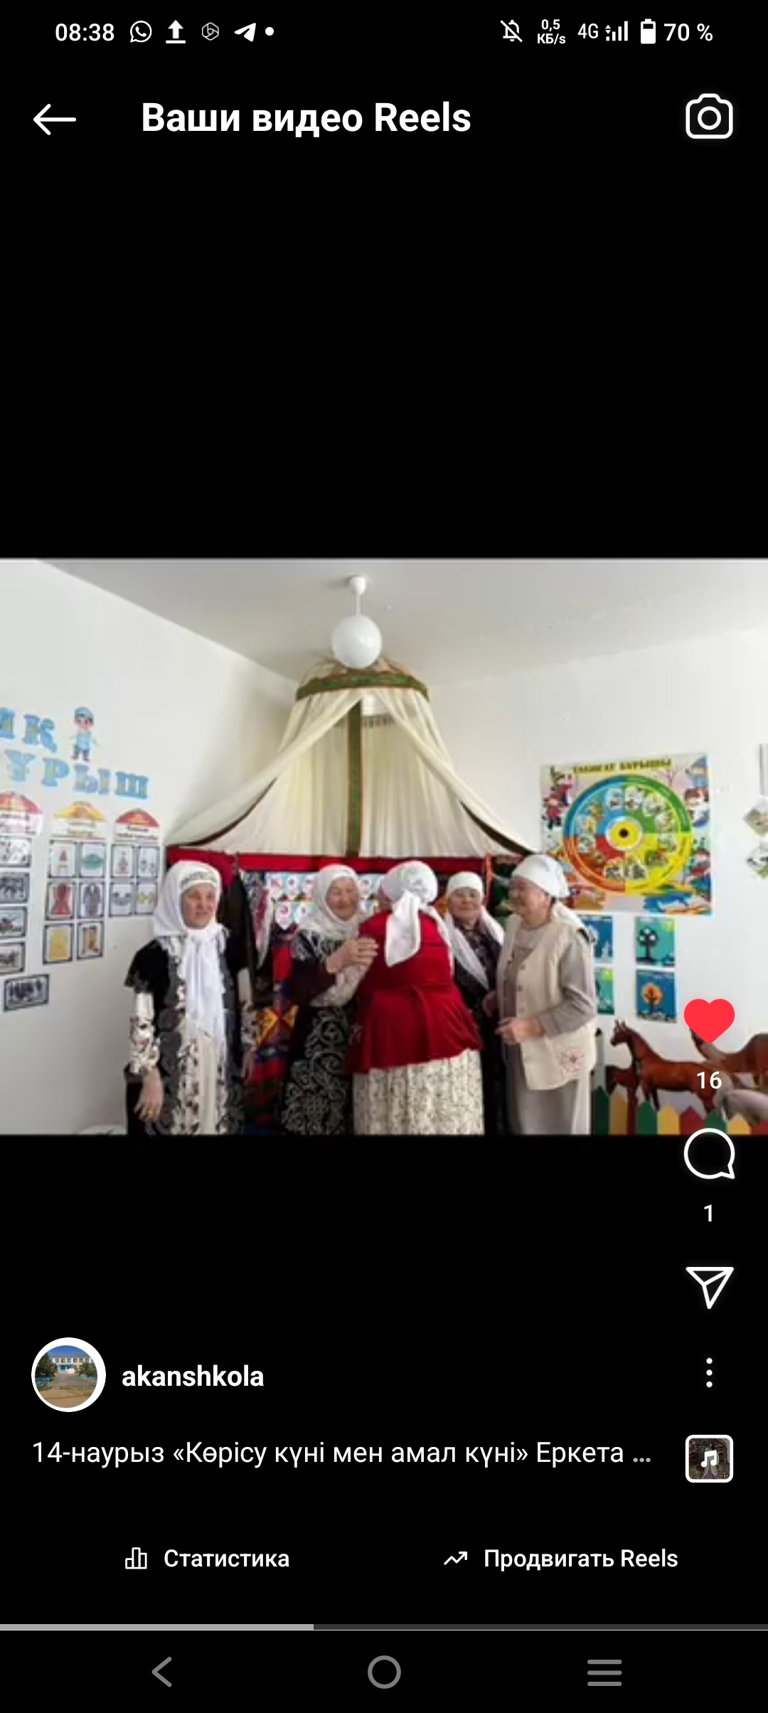
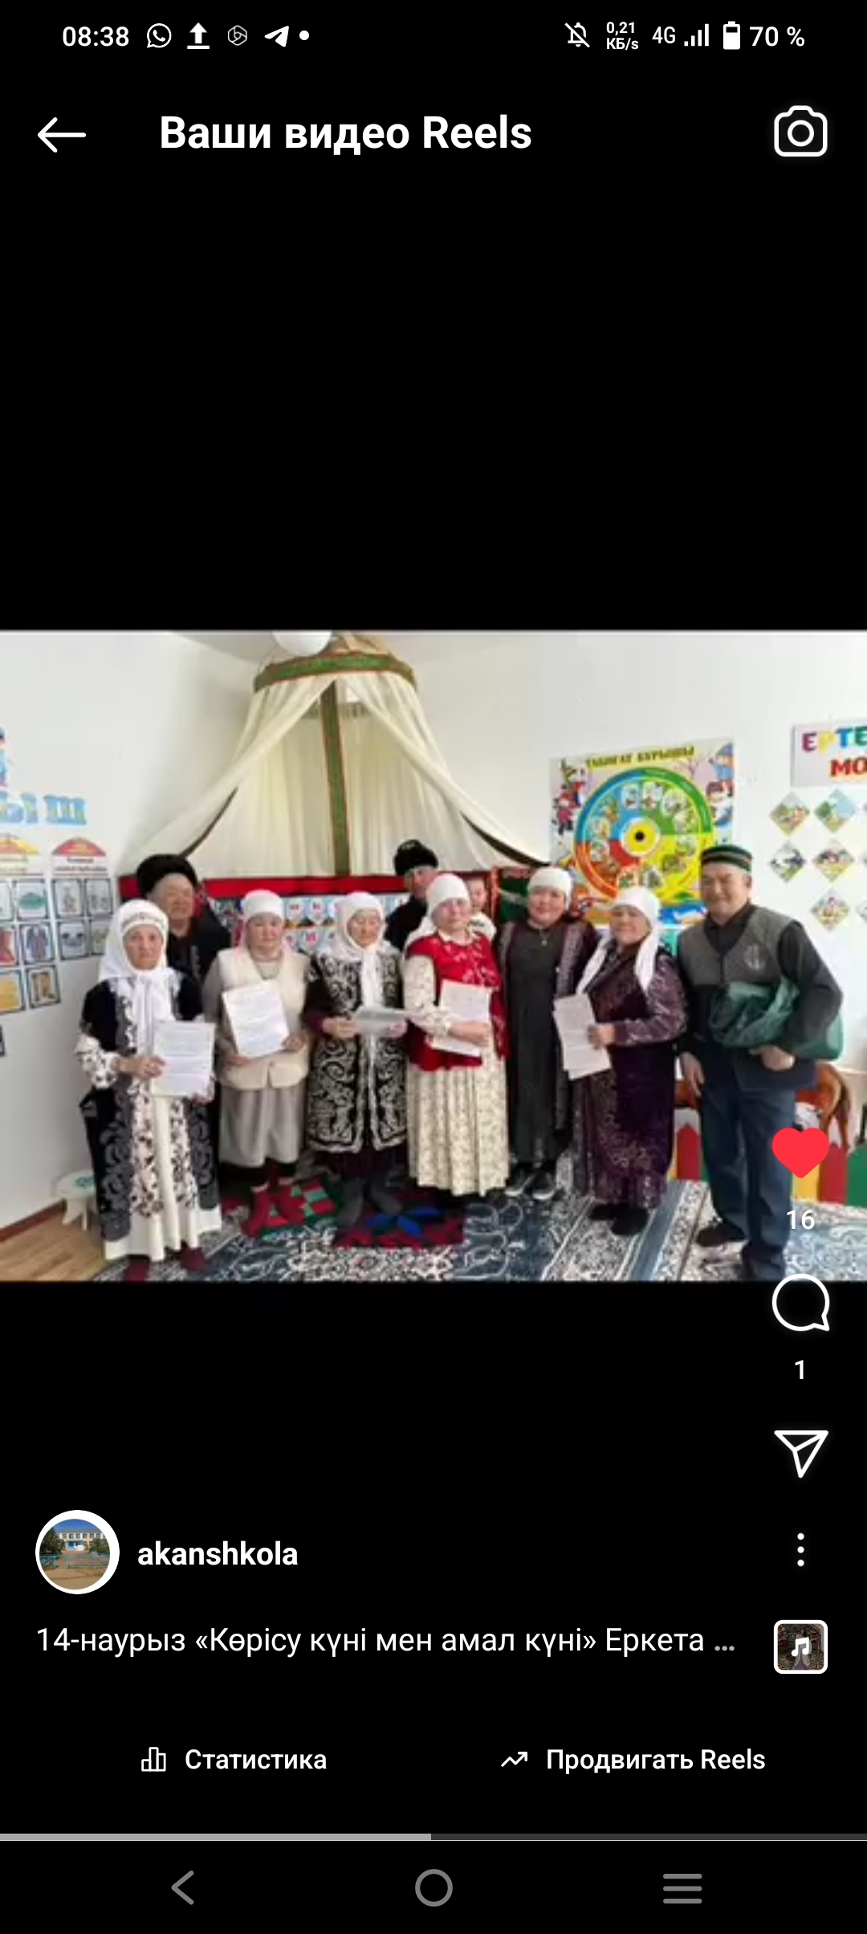
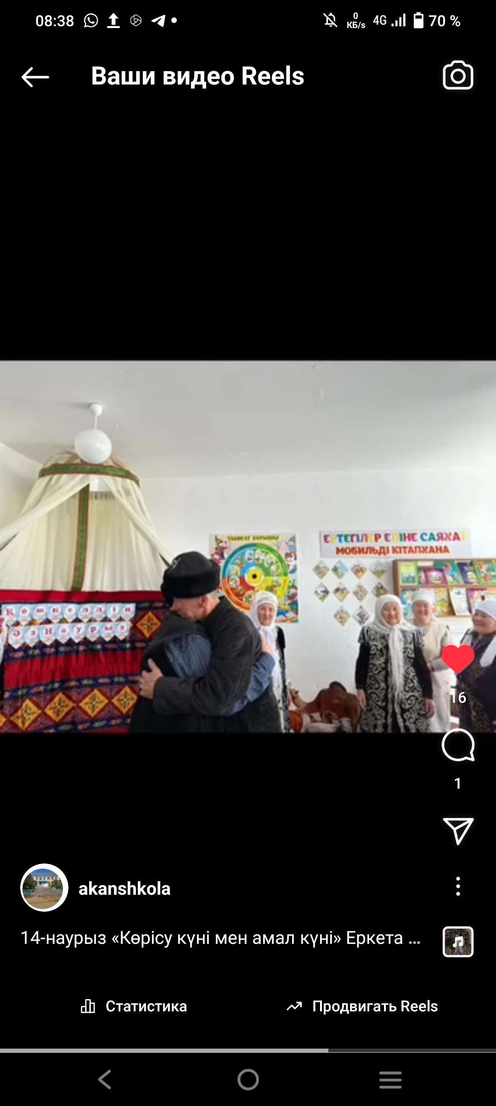

«Күй күмбірі» челленджі наурыз қарасаныңда өтті.Мектеп мұғалімдері наурыз мерекесімен құттықтады.
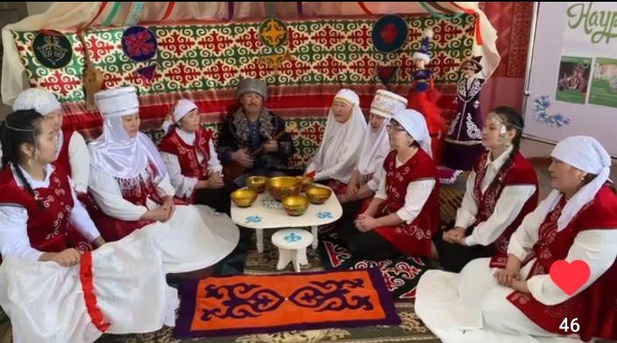

Аудан бойынша «Ән шуақ» балалар фестивалі қазақтың 20 шақты балалар әндерін орындау 1-4 сынып оқушыларының орындауында біздің мекетп оқушылары өз үлсетерін қосуда.
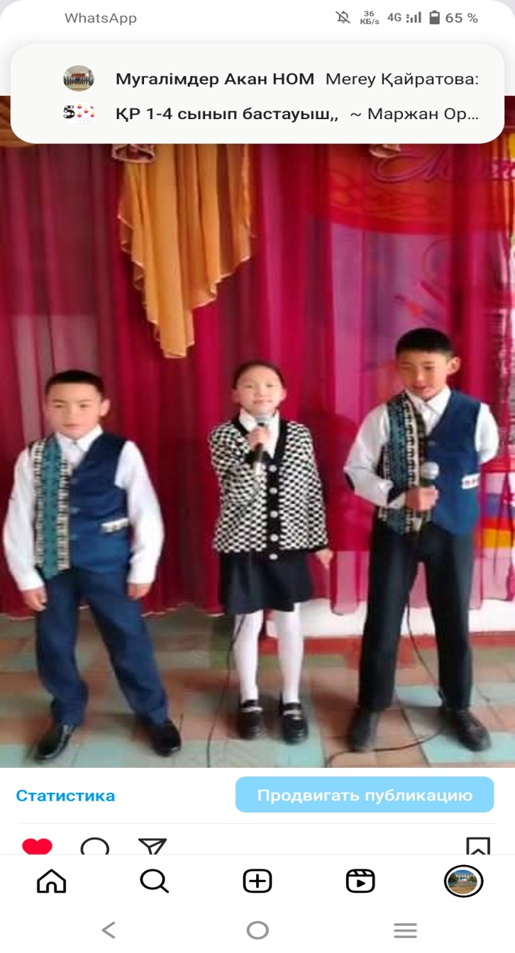 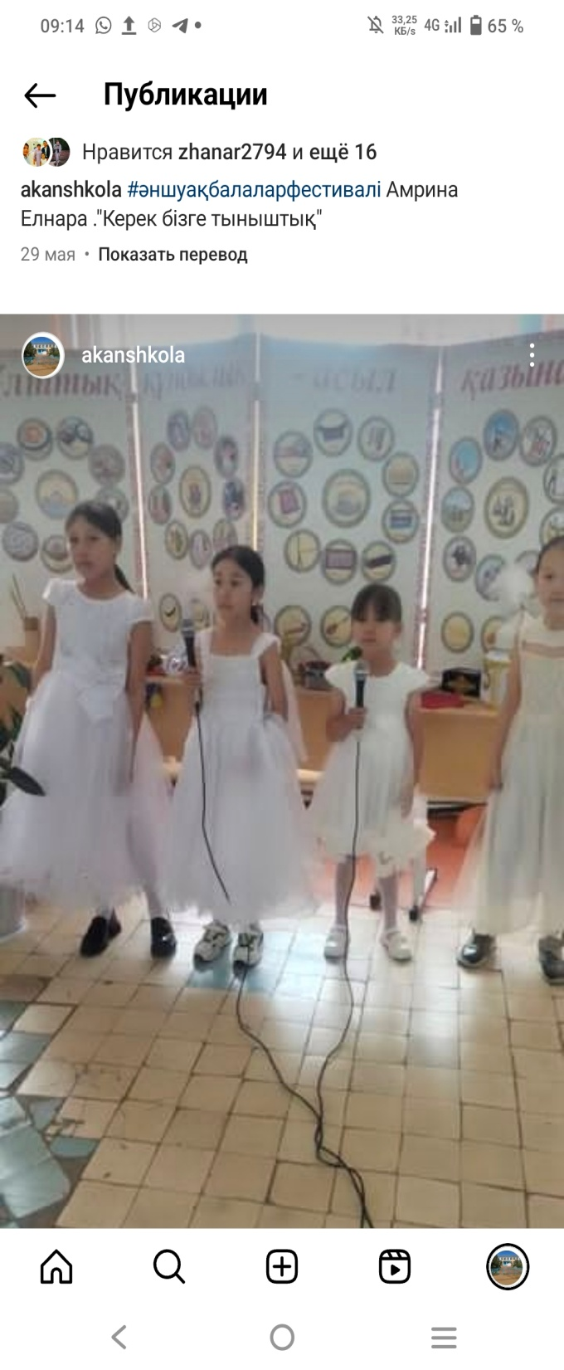 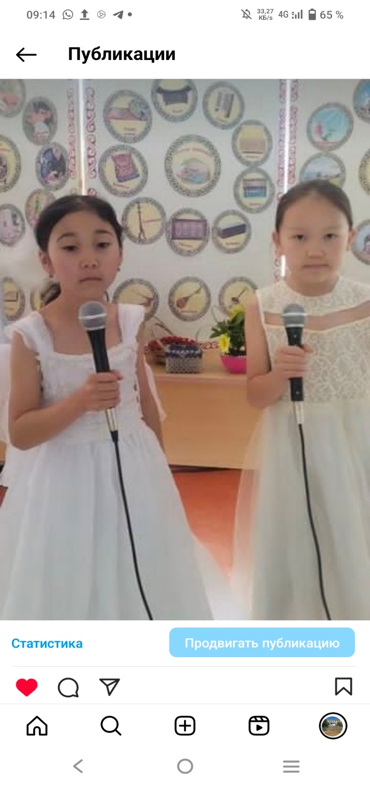 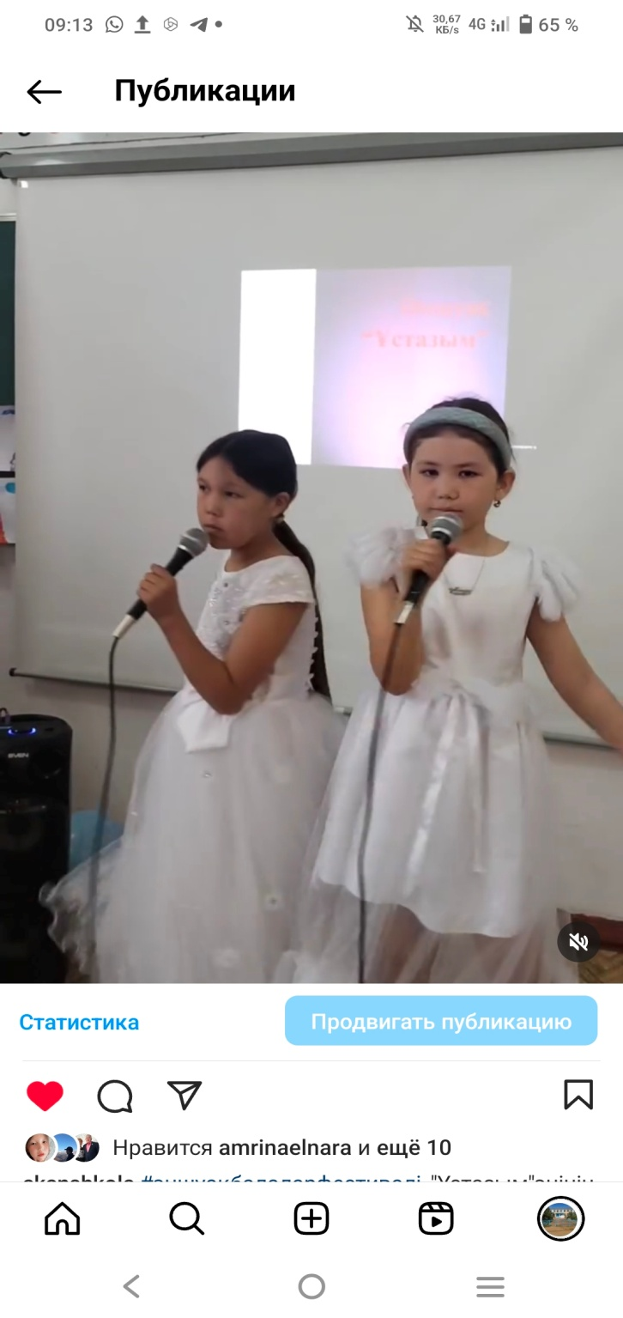»»

!!»»
«Ақ шағала» республикалық хореографиялық байқауының аудандық кезеңінде «Заманауи би» номинациясы бойынша II орын иегерлері 6-8 сынып оқушы қыздарымыздың жетістігі.Жетекшісі:Уразалина Ж.Б.
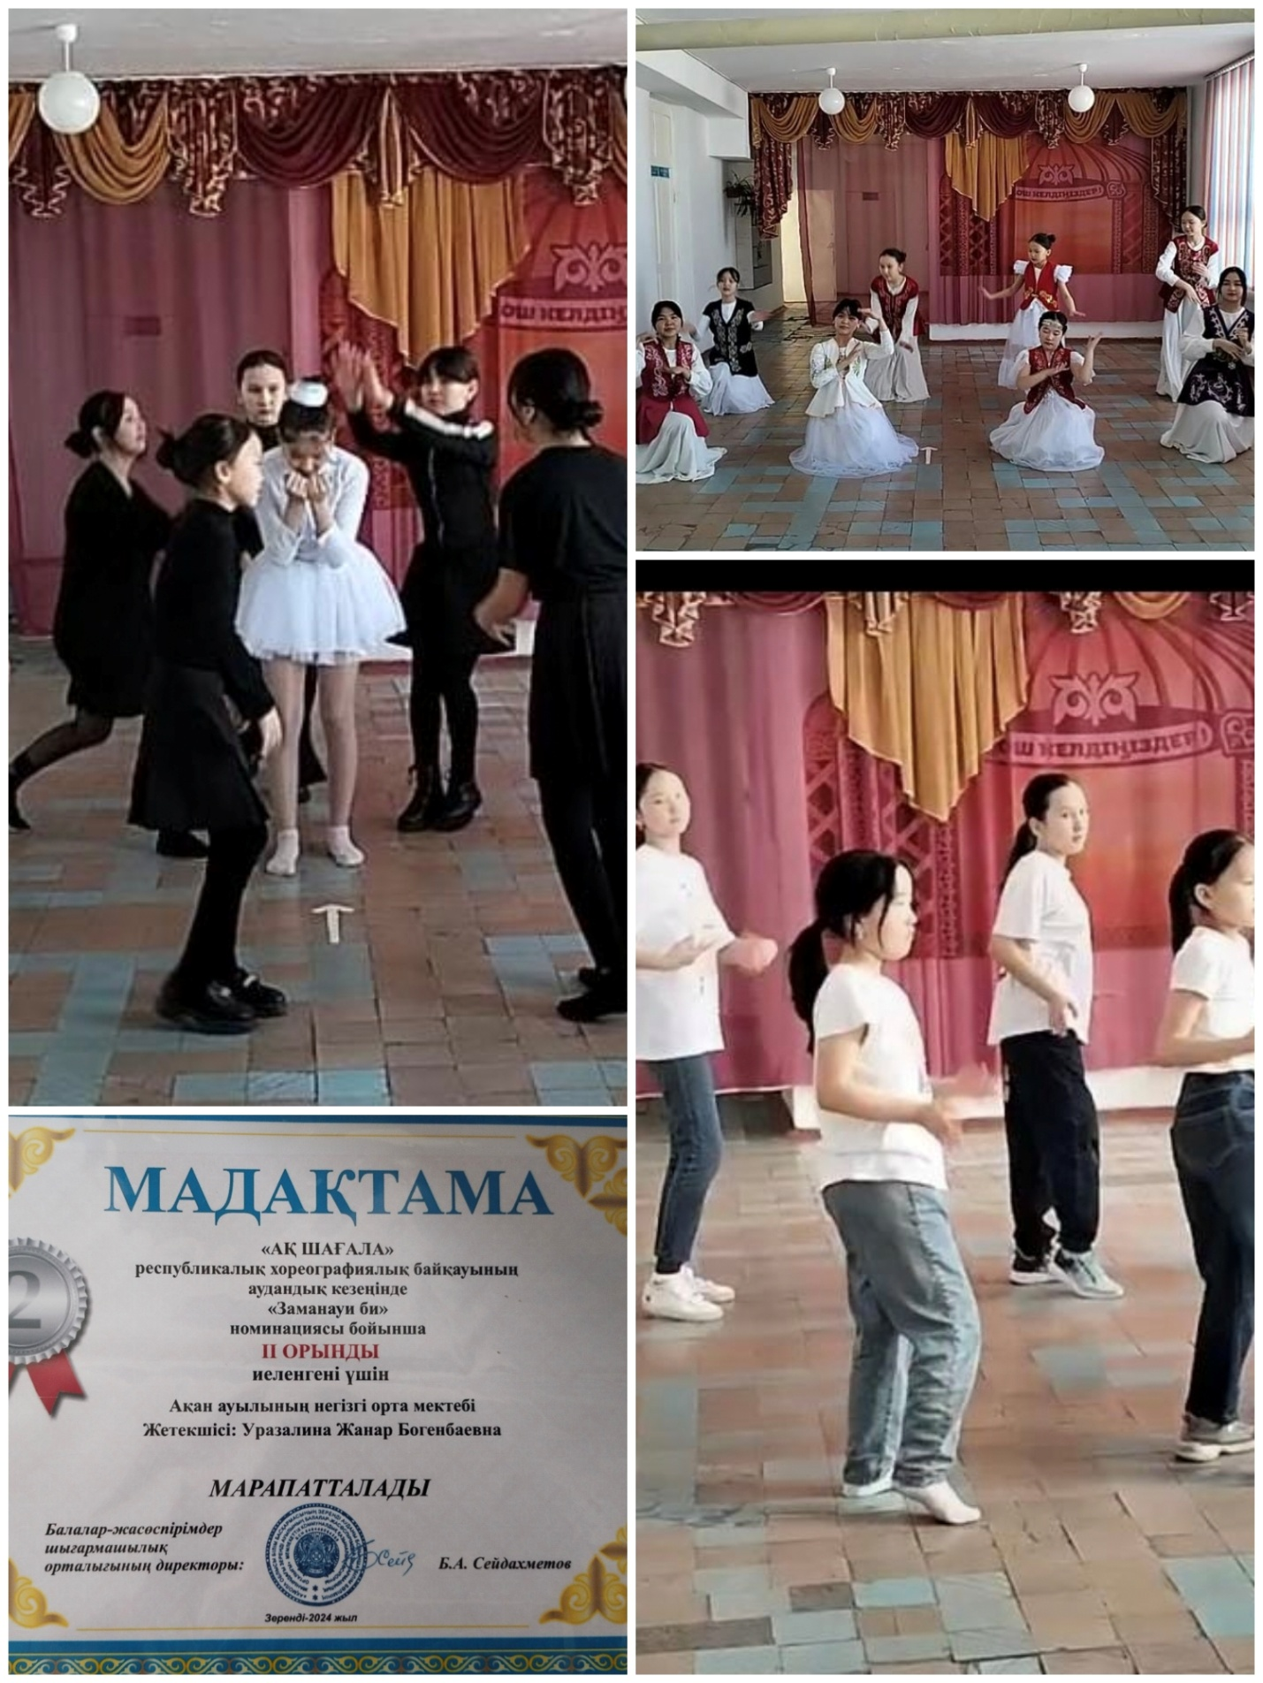
Мамыр айындағы барлық іс-шаралар сынып сағаты түрінде өткізілді.
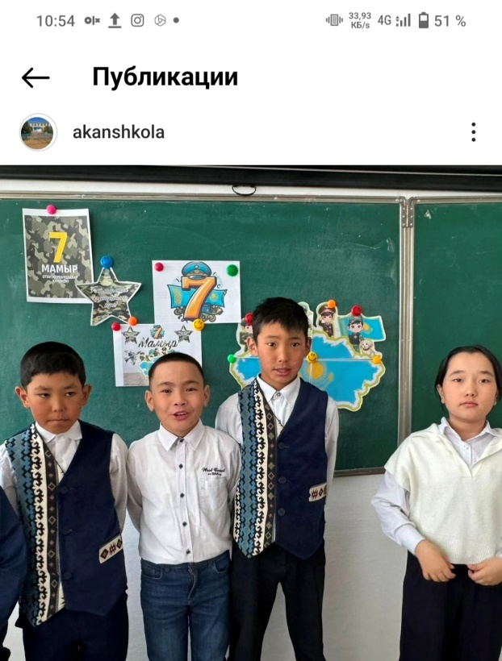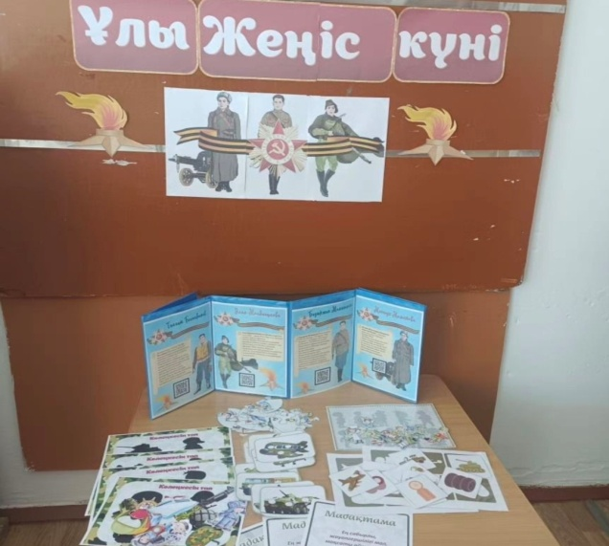
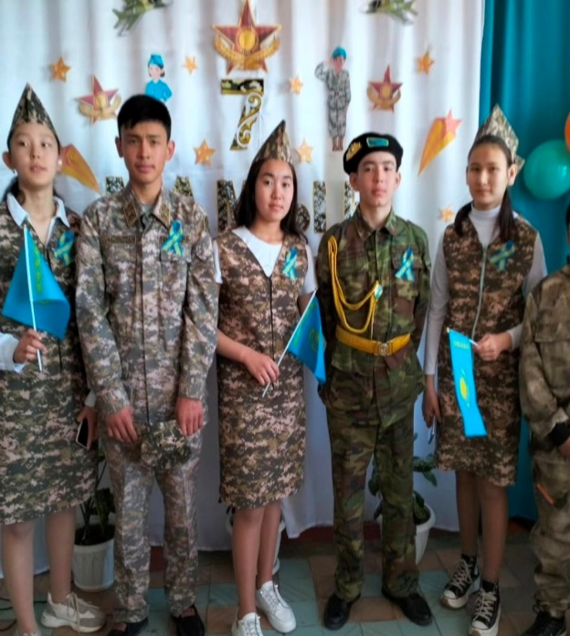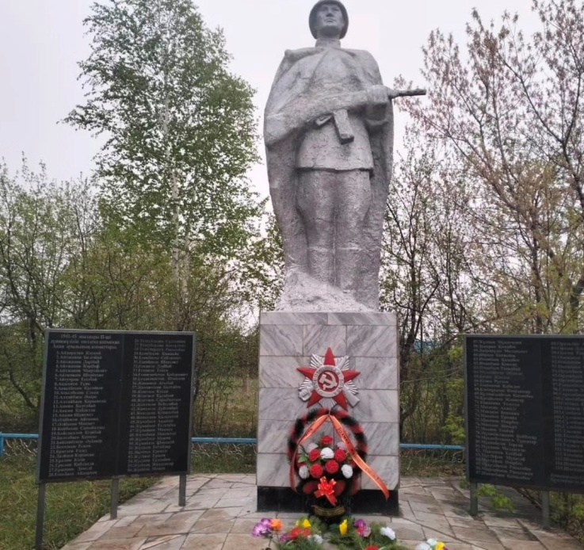
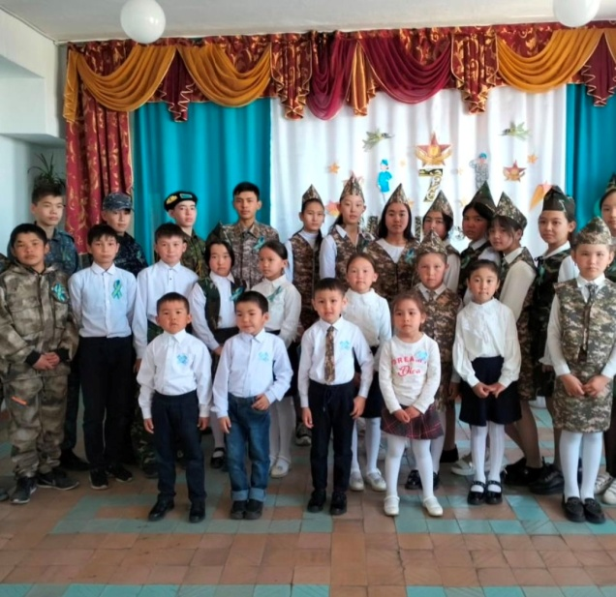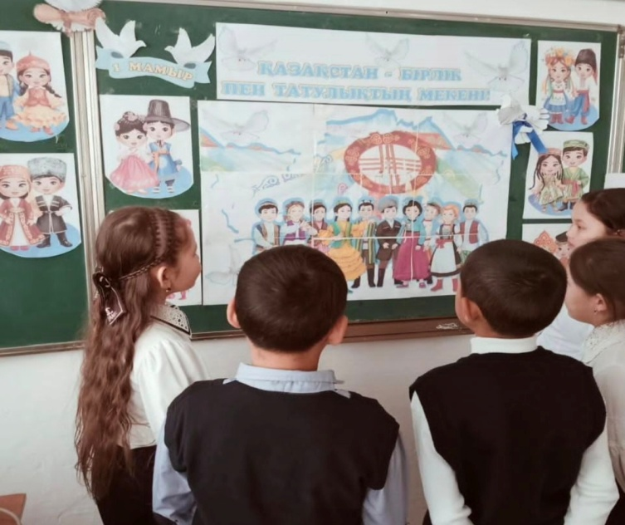
«Таза Қазақстан» экологиялық акцияға барлық мектеп мұғалімдері мен қызметкерлер ауланы қоқыстан тазарту жұмыстарын уақтылы жүргізіп тұрамыз.
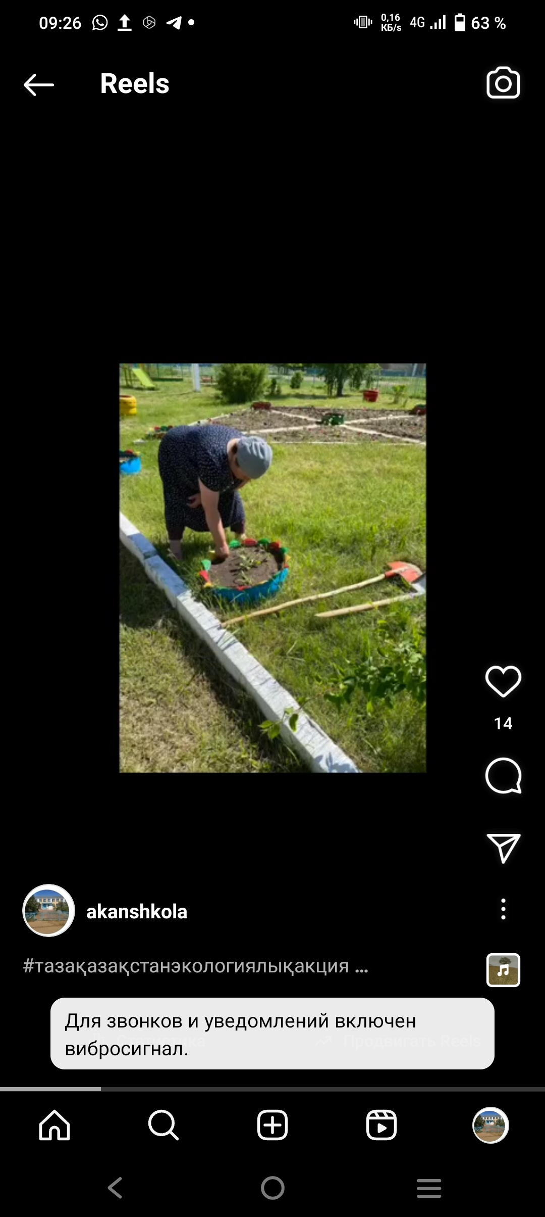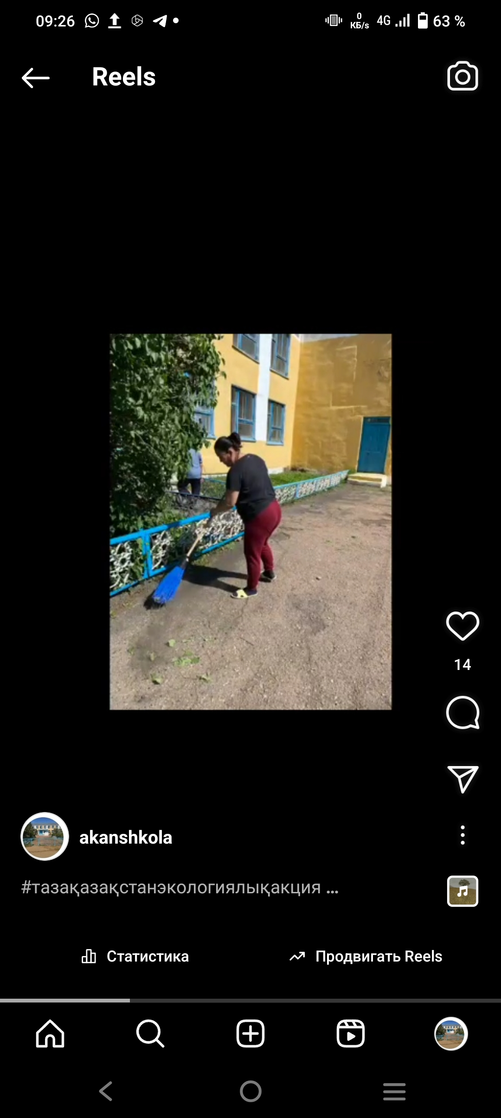
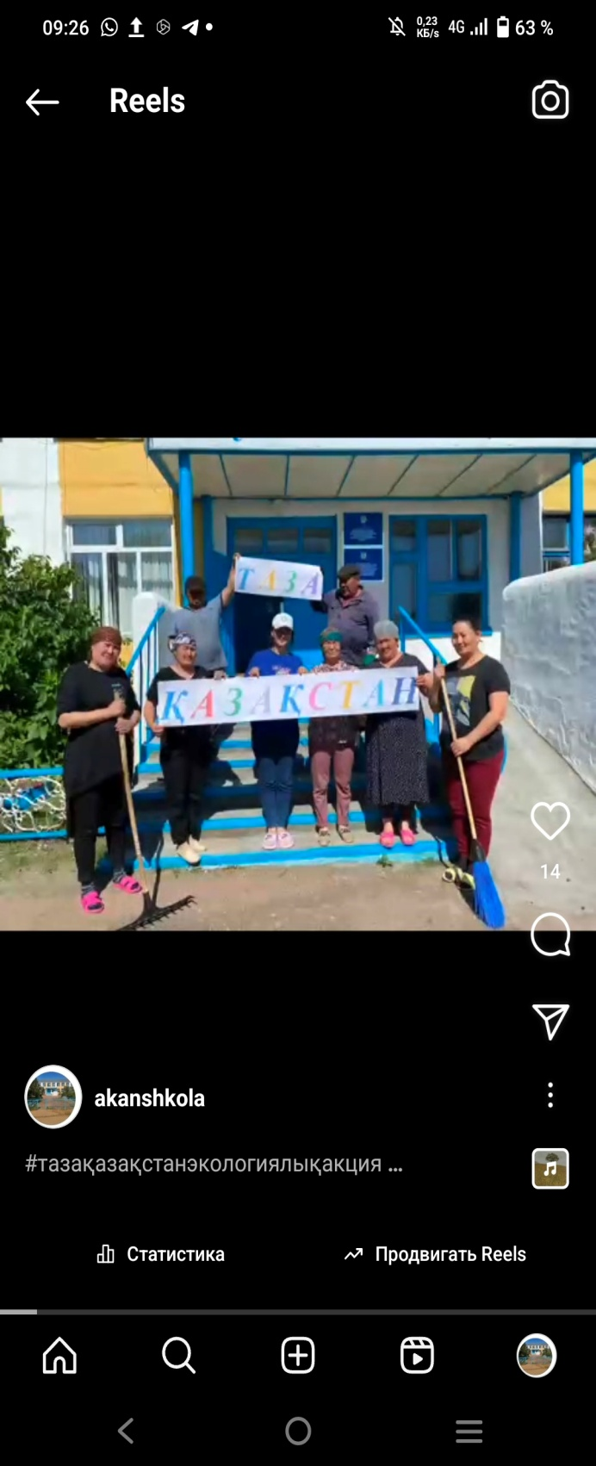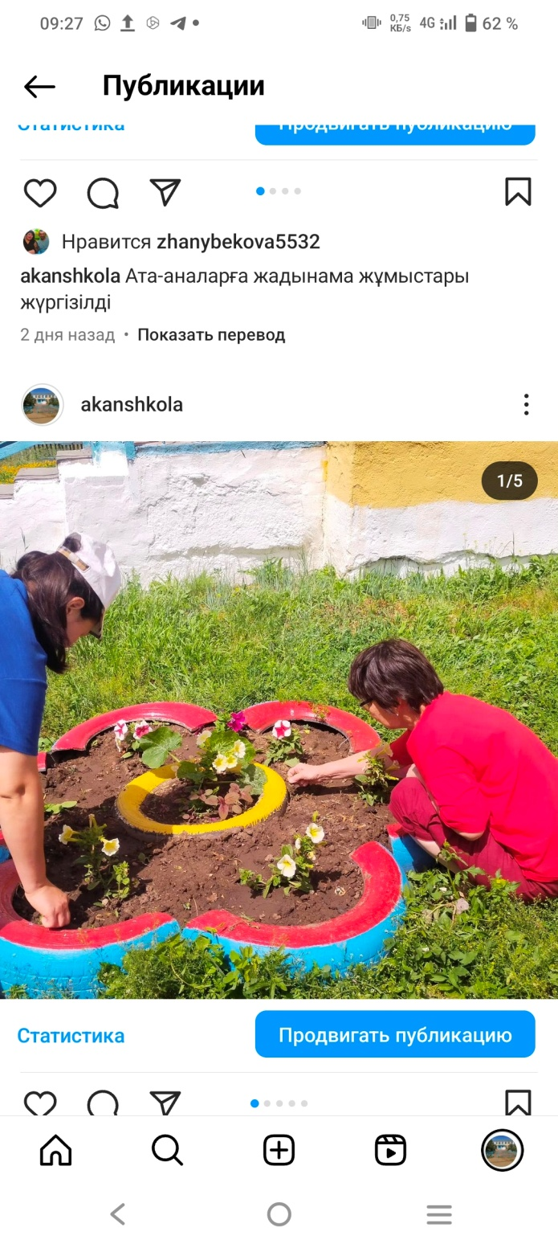
мек
2023-2024 оқу жылыныда 9-сыныпты ,6 оқушы аяқтағлы тұр. Сонын үшеуі қыз бала, үшеуі ұл бала.Мектеп бітіруші түлектердің куәліктерін тапсыру рәсімі.Түлектерге сәт сапар тілейміз!
